ФЕДЕРАЛЬНОЕ АГЕНТСТВО ЖЕЛЕЗНОДОРОЖНОГО ТРАНСПОРТА
Федеральное государственное бюджетное образовательное учреждение высшего профессионального образования
«Петербургский государственный университет путей сообщения
Императора Александра I»
(ФГБОУ ВПО ПГУПС)

Кафедра «Строительные конструкции»

РАБОЧАЯ ПРОГРАММА
дисциплины
«Строительные конструкции» (Б1.В.ОД.16)
по направлению
38.03.01 «Экономика»
для профиля
«Экономика предприятий и организаций (строительство)»

Форма обучения – очная, заочная

Санкт-Петербург
2016

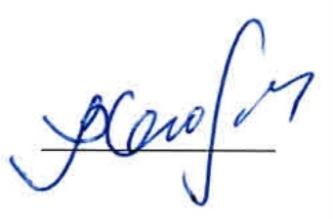
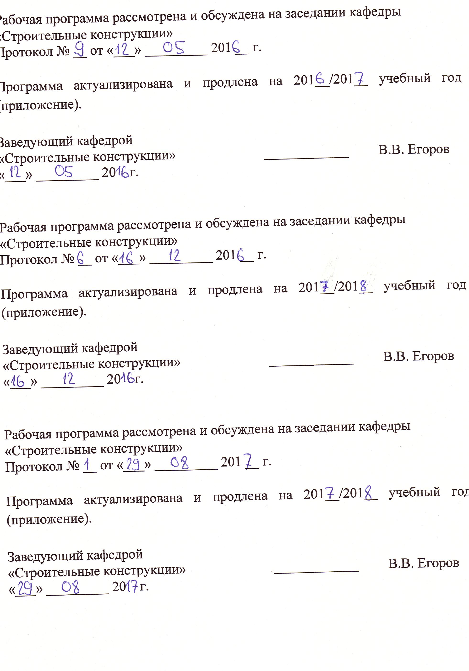

1. Цели и задачи дисциплины

Рабочая программа составлена в соответствии с ФГОС, утвержденным «12» ноября 2015 г., приказ № 1327 по направлению 38.03.01 «Экономика», по дисциплине «Строительные конструкции».
Целью изучения дисциплины «Строительные конструкции» является подготовка бакалавров широкого профиля, имеющих целостное представление о расчетно-экономической деятельности строительной отрасли в процессе проектирования зданий и сооружений.
Для достижения цели поставлены задачи ведения дисциплины:
- рассмотрение вопросов сбора и анализа исходных данных для проектирования строительных конструкций эксплуатируемых зданий и сооружений;
- овладение методами расчета строительных конструкций зданий и сооружений;
- приобретение навыков проектирования конструктивных систем зданий и сооружений.

2. Перечень планируемых результатов обучения по дисциплине, соотнесенных с планируемыми результатами освоения основной
образовательной программы

В результате освоения дисциплины обучающийся должен:
ЗНАТЬ:
- нормативные документы по расчету и проектированию строительных конструкций из разных материалов;
- достоинства и недостатки строительных материалов и условия их применения;
- механические свойства основных строительных материалов;
- основные конструктивные решения железобетонных и металлических элементов зданий и сооружений;
- методы и последовательность расчета конструктивных элементов зданий и сооружений.
УМЕТЬ:
- формировать расчетную схему строительной конструкции;
- определять нагрузки на конструктивные элементы;
- выполнять статический расчет простейших расчетных схем;
- выбирать рациональные конструктивные решения для элементов зданий и сооружений;
- выполнять прочностные расчеты железобетонных и металлических элементов зданий и сооружений.
ВЛАДЕТЬ:
- методами оценки прочности и жесткости строительных конструкций;
- методами технико-экономической оценки конкурентных вариантов проектных решений.
Приобретенные знания, умения, навыки, характеризующие формирование компетенций, осваиваемые в данной дисциплине, позволяют решать профессиональные задачи, приведенные в соответствующем перечне по видам профессиональной деятельности в п. 2.4 основной профессиональной образовательной программы (ОПОП).
Изучение дисциплины направлено на формирование следующих профессиональных компетенций (ПК), соответствующих виду профессиональной деятельности, на который ориентирована программа балакавриата:
расчетно-экономическая деятельность:
- владение методами проведения инженерных изысканий, технологией способностью собрать и проанализировать исходные данные, необходимые для расчета экономических и социально-экономических показателей, характеризующих деятельность хозяйствующих субъектов (ПК-1);
- способность на основе типовых методик и действующей нормативно-правовой базы рассчитать экономические и социально-экономические показатели, характеризующие деятельность хозяйствующих субъектов (ПК-2);
- способность выполнять необходимые для составления экономических разделов планов расчеты, обосновывать их и представлять результаты работы в соответствии с принятыми в организации стандартами (ПК-3).
Область профессиональной деятельности обучающихся, освоивших данную дисциплину, приведена в п. 2.1 общей характеристики ОПОП.
Объекты профессиональной деятельности обучающихся, освоивших данную дисциплину, приведены в п. 2.2 общей характеристики ОПОП.

3. Место дисциплины в структуре основной профессиональной
образовательной программы

Дисциплина «Строительные конструкции» (Б1.В.ОД.16) относится к вариативной части профессионального цикла и является обязательной дисциплиной.

4. Объем дисциплины и виды учебной работы

Для очной формы обучения:
Вид учебной работы | Всего часов | Семестр  4
Контактная работа (по видам учебных занятий) | 32 | 32
В том числе:
- лекции (Л) | 16 | 16
- практические занятия (ПЗ) | 16 | 16
- лабораторные работы (ЛР) | − | −
Самостоятельная работа (СРС) (всего) | 40 | 40
Контроль | − | −
Форма контроля знаний | З | З
Общая трудоемкость: час / з.е. | 72 / 2 | 72 / 2
Для заочной формы обучения:
Вид учебной работы | Всего часов | Курс  3
Контактная работа (по видам учебных занятий) | 12 | 12
В том числе:
- лекции (Л) | 6 | 6
- практические занятия (ПЗ) | 6 | 6
- лабораторные работы (ЛР) | − | −
Самостоятельная работа (СРС) (всего) | 56 | 56
Контроль | 4 | 4
Форма контроля знаний | З | З
Общая трудоемкость: час / з.е. | 72 / 2 | 72 / 2
Примечания: «Форма контроля знаний» – зачет (З).

5. Содержание и структура дисциплины
5.1 Содержание дисциплины
№ п/п | Наименование раздела дисциплины | Содержание раздела
1 | Общие сведения о строительных конструкциях из различных материалов. | Краткий исторический обзор развития строительных конструкций. Организация проектирования. Нормативная документация. Достоинства, недостатки, области рационального применения различных строительных материалов.
2 | Основы расчета строительных конструкций. | Последовательность и методы расчета строительных конструкций. Классификация нагрузок и воздействий. Общие положения метода предельных состояний. Перспективы развития норм расчета.
3 | Общая характеристика строительных сталей. | Химический состав, механические свойства сталей. Основные прочностные характеристики. Классификация сталей. Факторы, влияющие на выбор марки стали. Сортамент стальных изделий.
4 | Основы расчета изгибаемых стальных элементов. | Классификация стальных балок и балочных клеток. Рациональные сечения стальных балок. Общие положения по расчету и конструированию прокатных и составных стальных балок двутаврового сечения.
5 | Основы расчета сжатых и растянутых стальных элементов. | Классификация сжатых и растянутых стальных элементов. Рациональные сечения. Общие положения по расчету стальных сжатых и растянутых элементов на прочность и устойчивость.
6 | Общая характеристика железобетона. | Состав и сущность железобетона. Классификация бетонов и арматуры. Механические свойства бетона и арматурной стали. Основные прочностные характеристики.
7 | Основы расчета изгибаемых железобетонных элементов. | Классификация железобетонных балок и плит. Рациональные сечения железобетонных балок и плит. Общие положения по расчету и конструированию изгибаемых элементов прямоугольного сечения по прочности.
8 | Основы расчета сжатых и растянутых железобетонных элементов. | Классификация сжатых и растянутых железобетонных элементов. Рациональные сечения сжатых и растянутых железобетонных элементов. Общие положения по расчету и конструированию сжатых и растянутых железобетонных элементов прямоугольного сечения по прочности.

5.2 Разделы дисциплины и виды занятий
Для очной формы обучения:
№ п/п | Наименование раздела дисциплины | Л | ПЗ | ЛР | СРС
1 | Общие сведения о строительных конструкциях из различных материалов. | 2 | 1 | − | 2
2 | Основы расчета строительных конструкций. | 2 | 1 | − | 2
3 | Общая характеристика строительных сталей. | 2 | − | − | 2
4 | Основы расчета изгибаемых стальных элементов. | 2 | 10 | − | 20
5 | Основы расчета сжатых и растянутых стальных элементов. | 2 | 4 | − | 8
6 | Общая характеристика железобетона. | 2 | − | − | 2
7 | Основы расчета изгибаемых железобетонных элементов. | 2 | − | − | 2
8 | Основы расчета сжатых и растянутых железобетонных элементов. | 2 | − | − | 2
Итого |  | 16 | 16 | − | 40

Для заочной формы обучения:
№ п/п | Наименование раздела дисциплины | Л | ПЗ | ЛР | СРС
1 | Общие сведения о строительных конструкциях из различных материалов. | 2 | − | − | 2
2 | Основы расчета строительных конструкций. | 2 | − | − | 2
3 | Общая характеристика строительных сталей. | 2 | − | − | 2
4 | Основы расчета изгибаемых стальных элементов. | − | 4 | − | 24
5 | Основы расчета сжатых и растянутых стальных элементов. | − | 2 | − | 14
6 | Общая характеристика железобетона. | − | − | − | 4
7 | Основы расчета изгибаемых железобетонных элементов. | − | − | − | 4
8 | Основы расчета сжатых и растянутых железобетонных элементов. | − | − | − | 4
Итого |  | 6 | 6 | − | 56

6. Перечень учебно-методического обеспечения для самостоятельной
работы обучающихся по дисциплине

№  п/п | Наименование раздела | Перечень учебно-методического обеспечения
1 | Общие сведения о строительных конструкциях из различных материалов. | 1. Строительные конструкции : учеб. / В. П. Чирков [и др.] ; ред. В. П. Чирков. - М. : УМЦ по образованию на ж.-д. трансп., 2007. - 447 с.
2 | Основы расчета строительных конструкций.
3 | Общая характеристика строительных сталей. | 1. Строительные конструкции : учеб. / В. П. Чирков [и др.] ; ред. В. П. Чирков. - М. : УМЦ по образованию на ж.-д. трансп., 2007. - 447 с.  2.Кудрявцев А.А., Гуков С.Е., Каптелин С.Ю. Строительные конструкции. Ч.2. Металлические конструкции: Конспект лекций. – СПб.: ПГУПС, 2004. – 58с.  3.Проектирование стального каркаса технологической площадки производственного здания. Часть 1. Компоновка каркаса. Проектирование балочной клетки: учеб.пос. / В. В. Егоров, В. В. Веселов., П. Н. Григорьев – СПб.: ПГУПС, 2014. – 61с.  4. Проектирование стального каркаса технологической площадки производственного здания. Часть 2. Компоновка каркаса. Проектирование колонны: учеб.пос. / В. В. Егоров, В. В. Веселов., П. Н. Григорьев – СПб.: ПГУПС, 2015. – 41с.
4 | Основы расчета изгибаемых стальных элементов.
5 | Основы расчета сжатых и растянутых стальных элементов.
6 | Общая характеристика железобетона. | 1. Строительные конструкции : учеб. / В. П. Чирков [и др.] ; ред. В. П. Чирков. - М. : УМЦ по образованию на ж.-д. трансп., 2007. - 447 с.  2. Кудрявцев А.А., Гуков С.Е. Строительные конструкции. Ч.1. Железобетонные конструкции: Конспект лекций. – СПб.: ПГУПС, 2004. – 64с.
7 | Основы расчета изгибаемых железобетонных элементов.
8 | Основы расчета сжатых и растянутых железобетонных элементов.

7. Фонд оценочных средств для проведения текущего контроля успеваемости и промежуточной аттестации обучающихся по дисциплине

Фонд оценочных средств по дисциплине «Строительные конструкции» является неотъемлемой частью рабочей программы и представлен отдельным документом, рассмотренным на заседании кафедры «Строительные конструкции» и утвержденным заведующим кафедрой.

8. Перечень основной и дополнительной учебной литературы, нормативно-правовой документации и других изданий, необходимых для освоения дисциплины

8.1 Перечень основной учебной литературы, необходимой для освоения дисциплины
1. Строительные конструкции : учеб. / В. П. Чирков [и др.] ; ред. В. П. Чирков. - М. : УМЦ по образованию на ж.-д. трансп., 2007. - 447 с.
2. Проектирование стального каркаса технологической площадки производственного здания. Часть 1. Компоновка каркаса. Проектирование балочной клетки: Учебное пособие / В. В. Егоров, В. В. Веселов, П. Н. Григорьев – СПб.: ФГБОУ ВПО ПГУПС, 2014. – 61c..
3. Проектирование стального каркаса технологической площадки производственного здания. Часть 2. Компоновка каркаса. Проектирование колонны: Учебное пособие / В. В. Егоров, В. В. Веселов, П. Н. Григорьев – ФГБОУ ВПО СПб.: ПГУПС, 2015. – 41c.

8.2 Перечень дополнительной учебной литературы, необходимой для освоения дисциплины
- Кудрявцев А.А., Гуков С.Е. Строительные конструкции. Ч.1. Железобетонные конструкции: Конспект лекций. – СПб.: ПГУПС, 2004. – 64с.
- Кудрявцев А.А., Гуков С.Е., Каптелин С.Ю. Строительные конструкции. Ч.2. Металлические конструкции: Конспект лекций. – СПб.: ПГУПС, 2004. – 58с.

8.3 Перечень нормативно-правовой документации, необходимой для освоения дисциплины
- СП 13-102-2003. Правила обследования несущих конструкций зданий и сооружений. [Электронный ресурс]: http://docs.cntd.ru/document/1200034118.
- СП 16.13330.2011. Стальные конструкции. Актуализированная редакция СНиП II-23-81. [Электронный ресурс]: http://docs.cntd.ru/document/1200084089.
- СП 63.13330.2012 Бетонные и железобетонные конструкции. Актуализированная редакция СНиП 52-01-2003. [Электронный ресурс]: http://docs.cntd.ru/document/1200095246.
- СП 15.13330.2012. Каменные конструкции. Актуализированная редакция СНиП II-22-81*. Каменные конструкции. [Электронный ресурс]: http://docs.cntd.ru/document/1200092703.
- СП 20.13330.2011. Нагрузки и воздействия. Актуализированная редакция СНиП 2.01.07 – 85. [Электронный ресурс]. URL: http://docs.cntd.ru/document/1200084848.
- СП 28.13330.2012. Защита строительных конструкций от коррозии. Актуализированная редакция СНиП 2.03.11 – 85. [Электронный ресурс]. URL: http://docs.cntd.ru/document/1200092602.

8.4 Другие издания, необходимые для освоения дисциплины
При освоении данной дисциплины другие издания не используются.

9. Перечень ресурсов информационно-телекоммуникационной сети «Интернет», необходимых для освоения дисциплины

- Личный кабинет обучающегося и электронная информационно-образовательная среда. [Электронный ресурс]. – Режим доступа: http://sdo.pgups.ru/ (для доступа к полнотекстовым документам требуется авторизация).
- Профессиональные справочные системы Техэксперт–электронный фонд правовой и нормативно-технической документации [Электронный ресурс]. Режим доступа: http://www.cntd.ru/, свободный— Загл. с экрана;
- Консультант плюс. Правовой сервер [Электронный ресурс]. Режим доступа: http://www.consultant.ru/, свободный. — Загл. с экрана.
- Бесплатная библиотека документов [Электронный ресурс] – Режим доступа: http://norm-load.ru, свободный. — Загл. с экрана;
- Электронно-библиотечная система ЛАНЬ [Электронный ресурс]. Режим доступа: https://e.lanbook.com — Загл. с экрана.
- Федеральное агентство по техническому регулированию и метрологии (РОССТАНДАРТ). Официальный сайт [Электронный ресурс]. Режим доступа: www.gost.ru/wps/portal, свободный. — Загл. с экрана;
- Федеральный центр нормирования, стандартизации и технической оценки соответствия в строительстве (ФАУ ФЦС). Официальный сайт [Электронный ресурс]. Режим доступа:http://www.faufcc.ru/technical-regulation-in-constuction/formulary-list/#form, свободный. — Загл. с экрана.
- Электронный фонд правовой и нормативно-технической документации Кодекс [Электронный ресурс] - Режим доступа: http://docs.cntd.ru, свободный.

10. Методические указания для обучающихся по освоению дисциплины

Порядок изучения дисциплины следующий:
- Освоение разделов дисциплины производится в порядке, приведенном в разделе 5 «Содержание и структура дисциплины». Обучающийся должен освоить все разделы дисциплины с помощью учебно-методического обеспечения, приведенного в разделах 6, 8 и 9 рабочей программы.
- Для формирования компетенций обучающийся должен представить выполненные типовые контрольные задания или иные материалы, необходимые для оценки знаний, умений, навыков, предусмотренные текущим контролем (см. фонд оценочных средств по дисциплине).
- По итогам текущего контроля по дисциплине, обучающийся должен пройти промежуточную аттестацию (см. фонд оценочных средств по дисциплине).

11. Перечень информационных технологий, используемых при осуществлении образовательного процесса по дисциплине, включая перечень программного обеспечения и информационных справочных систем

Перечень информационных технологий, используемых при осуществлении образовательного процесса по дисциплине:
- перечень интернет-сервисов и электронных ресурсов (поисковые системы, электронная почта, онлайн - энциклопедии и справочники, электронные учебные и учебно-методические материалы).
- электронная информационно-образовательная среда Петербургского государственного университета путей сообщения Императора Александра I [Электронный ресурс]. Режим доступа: http://sdo.pgups.ru.
Дисциплина обеспечена необходимым комплектом лицензионного программного обеспечения, установленного на технических средствах, размещенных в специальных помещениях и помещениях для самостоятельной работы: операционная система Windows, MS Office.

12. Описание материально-технической базы, необходимой для осуществления образовательного процесса по дисциплине

Материально-техническая база обеспечивает проведение всех видов учебных занятий, предусмотренных учебным планом по специальности 38.03.01 «Экономика» и соответствует действующим санитарным и противопожарным нормам и правилам.
Она содержит специальные помещения - учебные аудитории для проведения занятий лекционного типа, практических занятий, групповых и индивидуальных консультаций, текущего контроля и промежуточной аттестации, а также помещения для самостоятельной работы и помещения для хранения и профилактического обслуживания учебного оборудования. Помещения на семестр учебного года выделяются в соответствии с расписанием занятий.
Специальные помещения укомплектованы специализированной мебелью и техническими средствами обучения, служащими для представления учебной информации большой аудитории (мультимедийным проектором, экраном, либо свободным участком стены ровного светлого тона размером не менее 2х1.5 метра, стандартной доской для работы с маркером). В случае отсутствия стационарной установки аудитория оснащена розетками электропитания для подключения переносного комплекта мультимедийной аппаратуры и экраном (либо свободным участком стены ровного светлого тона размером не менее 2х1.5 метра).
Для проведения занятий лекционного типа предлагаются демонстрационное оборудование и учебно-наглядные пособия, обеспечивающие тематические иллюстрации, соответствующие рабочей учебной программе дисциплины.
Помещения для самостоятельной работы обучающихся оснащены компьютерной техникой с возможностью подключения к сети «Интернет» и обеспечением доступа в электронную информационно-образовательную среду организации.

